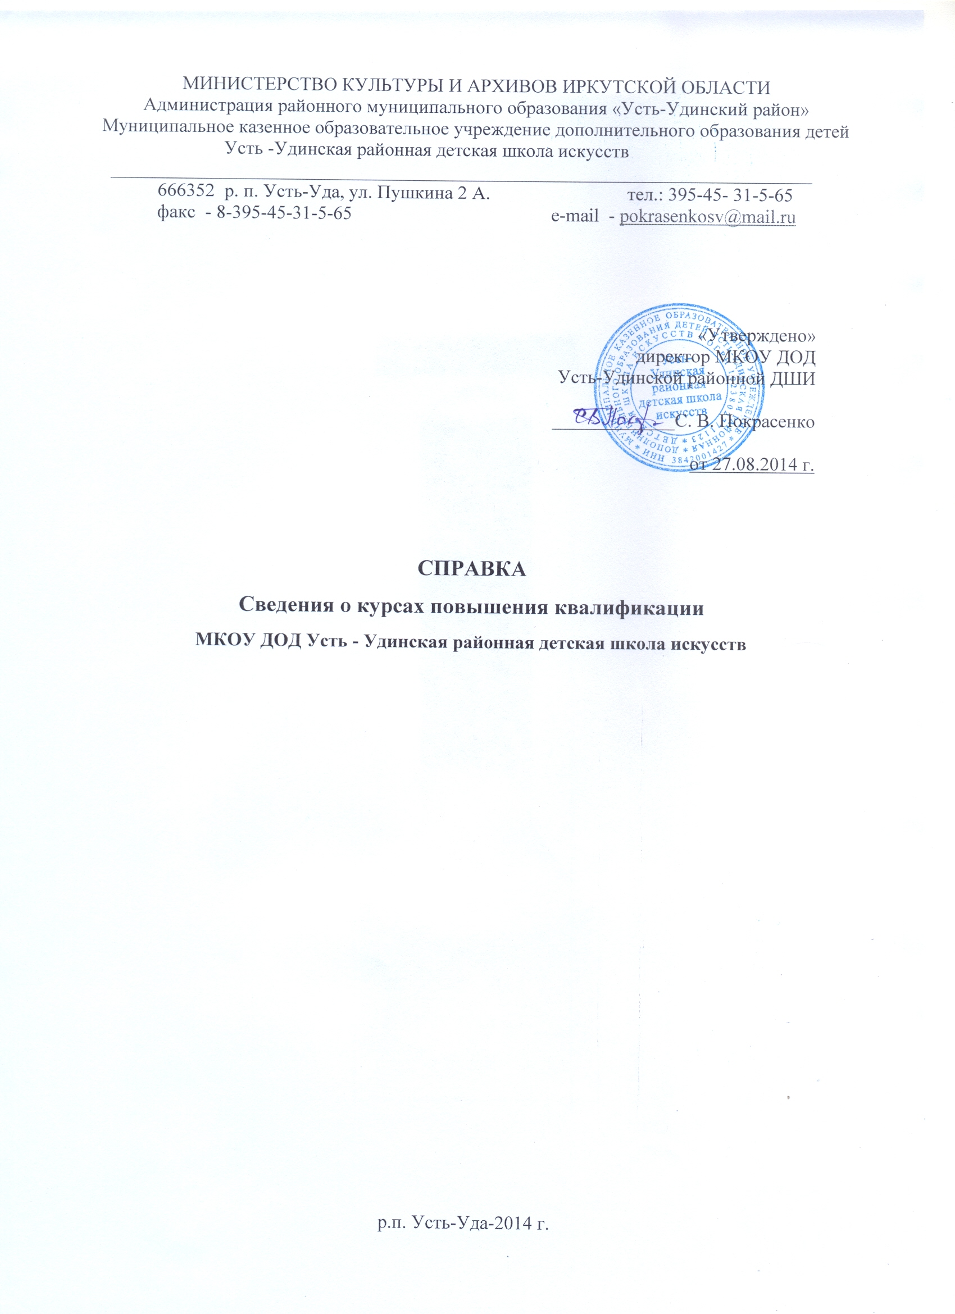
Сведения о курсах повышения квалификации

Преподаватели школы активно повышают свой профессиональный уровень через прохождение КПК, кратковременных стажировок, участие в научно-методической работе и посещении мастер-классов.

За 2011-2012, учебный год курсы повышения квалификации и мастер-классы прошли 4 преподавателя МКОУ ДОД Усть-Удинской районной ДШИ.
В 2012-2013 учебном году в связи с трудным финансовым положением в районе курсы повышения квалификации преподаватели школы не посещали.
В 2013-2014 учебном году КПК и мастер-классы посетили 6 человек.

Всего за 2013-2014 учебный год следующие преподаватели и концертмейстеры прошли курсы повышения квалификации: три преподавателя Вишневская Л.В., Корнева Л.Н., Покрасенко С.В.прошли стажировку на базе Иркутской областной детской школы искусств в объеме 24 часа, два преподавателя Мишурова Я.А. и Покрасенко С.В.прошли курсы ИКТ «Компьютерная грамотность» 72 часа, два преподавателя художественного отделения прошли краткосрочные КПК: Мишурова Я.А. на базе Института дополнительного образования ФГБОУВПО «ВСГАО» 72 часа и Луковникова Н.Л. в ОГАОУ ДПО Иркутский институт повышения квалификации работников образования по программе «Инклюзивное (интегрированное) обучение и воспитание детей с ограниченными возможностями здоровья в условиях общеобразовательной школы» 72 часа.

Курсы повышения квалификации, стажировки, мастер - классы преподавателей
за 2011-2014 учебные годы

Уч. год | Ф.И.О. преподавателей | КПК, стажировки кем организованы | Объем часов, время прохождения обучения | Получены  документы , кол-во
 |  |  |  | сертификат | Удостоверение | справка
Фортепианный отдел
2011-2012 | Иванова Н. Э. | кратковременная стажировка на базе ГОУДОД Областной детской школы искусств | 36 часов.  02.04.2012-06.04.2012 |  |  | *
2012-2013
2013-2014 | Корнева Л. Н. | ПК на базе ИОГОБУ ДПО Учебно-методического центра «Байкал» по программе «Совершенствование форм и методов преподавания музыкально-теоретических дисциплин в ДШИ» | 24 часа  07.04.2014-09.04.2014г. |  | *
Отделение народных инструментов
2011 - 2012 | Вишневская Л. В. . | Кратковременная стажировка на базе ГОУДОД Иркутской областной школы искусств по специальности «Домра, гитара» | 8 часов  16.11.2011 |  |  | *
2011-2012 | Вишневская Л. В. | ИОГОБУ ДПО Учебно-методический центр «Байкал», стажировка по специальности «Гитара, домра» | 36 часов  21.11.2011-26.11-2011 | *
2011-2012 | Вишневская Л. В. | ИОГОБУ ДПО Учебно-методический центр «Байкал», КПК, «Современные проблемы педагогики и исполнительства на народных инструментах», | 36 часов. 10.03.2012-14.03.2012г. |  | *
2012 – 2013
2013-2014 | Покрасенко С. В. | Дистанционные курсы «Компьютерная грамотность» СПО «Байкальский гос.  Университет  экономики и права». | 72 часа  7.04.14-16.04.14г |  | *
2013 - 2014 | Вишневская Л. В. | ПК на базе ИОГОБУ ДПО Учебно-методического центра «Байкал» по программе «Совершенствование форм и методов преподавания музыкально-теоретических дисциплин в ДШИ» | 24 часа  07.04.2014-09.04.2014г. |  | *
2013-2014 | Покрасенко С. В. | ПК на базе ИОГОБУ ДПО Учебно-методического центра «Байкал» по программе «Совершенствование форм и методов преподавания музыкально-теоретических дисциплин в ДШИ» | 24 часа  07.04.2014-09.04.2014г. |  | *
Художественное отделение
2011-2012 | Луковникова Н.Л.. | КПК Иркутском институте повышения квалификации работников образования. Тема: «Актуальные вопросы педагогики дополнительного образования детей» 72 часа | 72 часа  23.01.12- 4.02.12 |  | *
2012-2013
2013-2014 | Мишурова Я. А. - | Краткосрочное повышение квалификации на базе Института дополнит. образ. ФГБОУВПО «ВСГАО» по программе «Современные проблемы художественного образования» | 72 часа  2.11.13-10.11.13 |  | *
2013-2014 | Мишурова Я. А. | Дистанционные курсы «Компьютерная грамотность» СПО «Байкальский гос.  Университет  экономики и права». 72 часа | 72 часа  7.04.2014 -16.04.2014 |  | *
2013-2014 | Луковникова Н.Л. | ОГАОУ ДПО Иркутский институт повышения квалификации работников образования. Обучение по программе «Инклюзивное (интегрированное) обучение и воспитание детей с ограниченными возможностями здоровья в условиях общеобразовательной школы» | 72 часа  17.03.2014-29.03.2014 |  | *
Теоретическое отделение
2011-2012 | Гаврилюк Т. В. | КПК по хоровым дисциплинам на базе ГОУДОД Областной школы искусств. 72 часа. | 72 часа  03.06.2012г.-12.06.2012г. | *
2012-2013
2013-2014 | Мостовенко Г. А. | Участие в мастер-классах на базе ГОБУ СПО Ирк. Обл. муз. колледжа им. Ф. Шопена. | 24 часа  6.11.2013-8.11.2013г. | *

График курсовой переподготовки преподавателей ДШИ
на 2014 -2015г

№ | Ф.И.О. | Курсы повышения квалификации | Дата проведения
1 | Корнева Лилия Николаевна | Стажировка в Иркутской областной ДШИ | Март-апрель (24 часа)  2-я неделя месяца
2 | Кудрявцева Ольга Николаевна | Программа ДПОП «Изобразительное искусство и декоративное искусство в детской школе искусств»  Методика преподавания предметов обязательной части ДПОП в области изобразительного искусства и декоративно-прикладного творчества (история искусств);  Профессиональные компетенции современного преподавателя ДШИ;  Стажировка | Март (24часа)  каникулы  Июнь (24часа)  Февраль-апрель 2-я неделя (24часа)
3 | Покрасенко Сергей Владимирович | Методика обучения на музыкальном инструменте  (народные инструменты) | Март (24часа) каникулы
4 | Вишневская Людмила Васильевна | КПК для преподавателей оркестровых отделений ДМШ и ДШИ | Апрель 2015г.
5 | Мишуров Денис Васильевич | Стажировка в Иркутской областной ДШИ | Ноябрь – декабрь  2014г.
6 | Кудрявцева Ольга Николаевна | Стажировка в Иркутской областной ДШИ | Ноябрь – декабрь  2014г.

